南开大学电子信息与光学工程学院
数字逻辑实验
_________________实验报告
六
实验序号 ______________
集成计数器的应用
实验名称 __________________________________________
计算机
计算机
_______________ 学院 ________ 系
42
2313725
张耕嘉
姓名 _____________ 学号 __________ 实验台号 _____
B403
一
实验日期及时间____________星期___实验地点__________
2024年11月25日

1、理解分频和计数的概念。
2、掌握任意进制计数器的构成方法。
一．实验目的：

实验仪器 | 型号 | 备注
直流稳压电源 | SS3323 | 提供直流电压
电路实验箱 | TFG6080 | 提供开关、指示灯、电位器等器件
电子元器件 | 规格 | 数量
7475 |  | 1
导线 |  | 若干
7490 |  | 1
74193 |  | 1
CD4511 |  | 1
七段数码显示管 |  | 1

计数器是一种能够记录输入脉冲个数的时序电路，在数字系统中使用非常广泛，不仅能用于对时钟脉冲计数，还可以用于分频、定时、产生节拍脉冲和脉冲序列以及进行数字运算等。计数器的种类繁多。按照计数器中触发器是否同时翻转，可以分为同步计数器和异步计数器。在同步计数器中，各个触发器的时钟信号是相同的。在异步计数器中，各个触发器的时钟信号则是不同的。按照计数器的增减可以把计数器分为加法计数器、减法计数器和可逆计数器。按照计数器中数字的编码方式又可以分成二进制计数器、十进制计数器、循环码计数器等。
一般来说，常用的集成计数器除计数功能外，还具备清零和预置功能，本实验采用的计数器为7490和74193。
7490是二-五-十进制异步计数器，管脚图如图6-1所示，内部逻辑图如图6-2所示。其中，NC表示为空引脚，不接线；R1、R2为两个异步清零端，S1、S2为两个异步置9端，CPA、CPB为两个时钟输入端，QA~QD为计数输出端。
如果时钟从CPA引入，QA接CPB，则QD-QC-QB-QA输出为8421码的十进制计数器；如果时钟从CPB引入，QD接
CPA，则QA-QD-QC-QB输出为5421码的十进制计数器。S1、S2同时为1时，输出端被置为9；R1、R2同时为1且S1、S2不同时为1时，输出端被置为0。
实验中使用的另外一种计数器为74193，它是一个可预置同步十六进制加减计数器，管脚图如图6-3所示，内部逻辑图如图所示。其中COUNTDOWN、COUNTUP为时钟脉冲输入端，分别为向上和向下计数；DATAA~DATAD为并行数据输入端口；CLEAR为异步清零信号端；LOAD为置位端，用来将并行输入端口的数据传送到输出端；BORROW为借位端；CARRY为进位端；QA~QD为计数输出端口。
实验中用到的器件还有7475，它是一个四位的锁存器，管脚图如图所示。其中D1~D4为数据输入端； Q1~Q4为数据输出端；G12、G34为
锁存控制端。当控制端信号为1时，输入数据传送至输出端；当控制信号为0时，实现锁存，输出数据保持不变。
三．实验原理
二．实验仪器及元器件

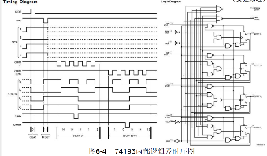
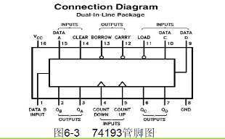
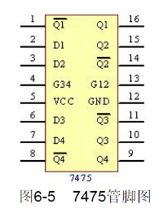
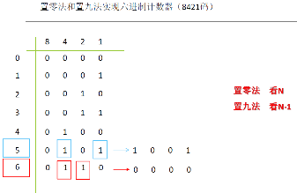

1、7490为异步计数器，可以用5421和8421两种码制来实现十进制计数，请用两种码制实现7490的十进制计数，用TTL方波作为计数脉冲，并作出状态表。
2、计数器7490有两个异步清零控制端R1和R2，试用7490构成六进制（8421码）和七进制（5421码）计数器，验证其功能并画出连接图。不使用其他器件，还能构成哪些进制的计数器。
3、利用7490、7475、CD4511和数码管，搭建一个十进制计数、锁存、译码、显示电路，验证7475的锁存功能，并记录数码管的显示状态。
4、考虑一下如何用计数器实现分频，用7490完成对TTL方波的二分频和十分频，并用示波器观察8421码和5421码两种码制的分频效果有什么不同。
5、74193为可预置同步十六进制加减计数器，搭建电路，验证74193的并行输入功能和可逆计数功能，并注意观察借位和进位，作出其状态表。（CLEAR接0，LOAD接1，两个时钟输入端一个接高电平，另外一个接脉冲输入）
6、（选作）用74193实现十二进制减法计数器。
四．实验内容、步骤及要求

五．实验结果（包括测量数据、曲线、图形等）
- 8421码 5421码

电路图

状态表

- 六进制计数器：电路图 七进制计数器：电路图

当7490计数器接收到计数脉冲时，计数器的输出会递增，但只有在7475锁存信号到来时，数码管显示的数字才会改变。因此，即使7490计数器继续计数，数码管的显示在没有新的锁存信号时保持不变，验证了7475的锁存功能。
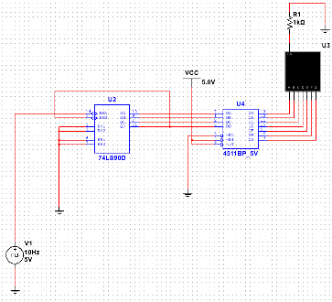
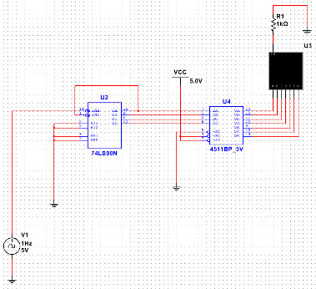

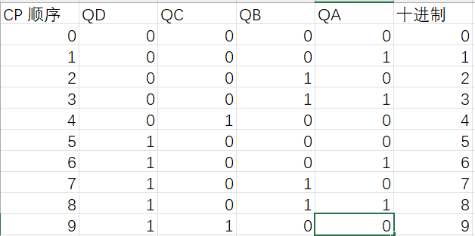
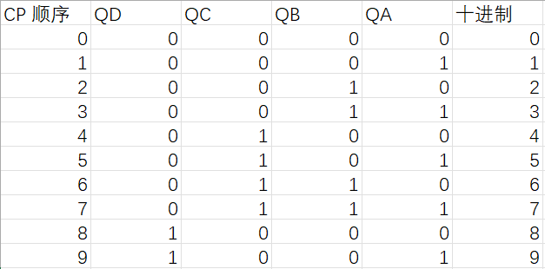

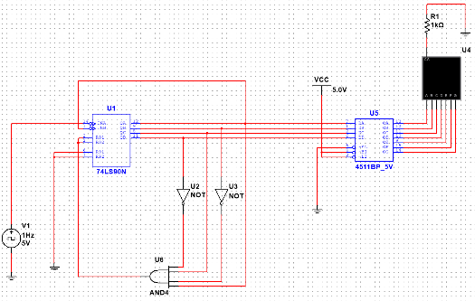
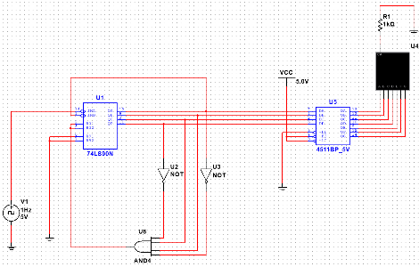

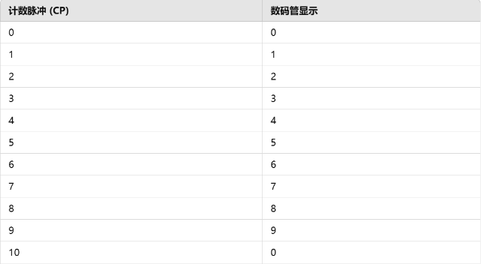
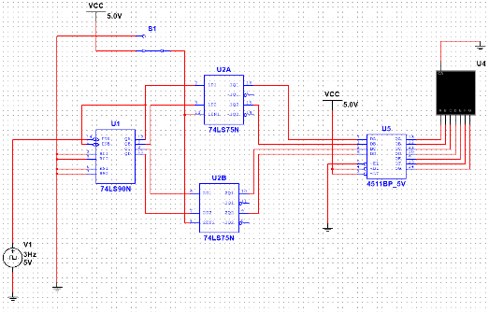

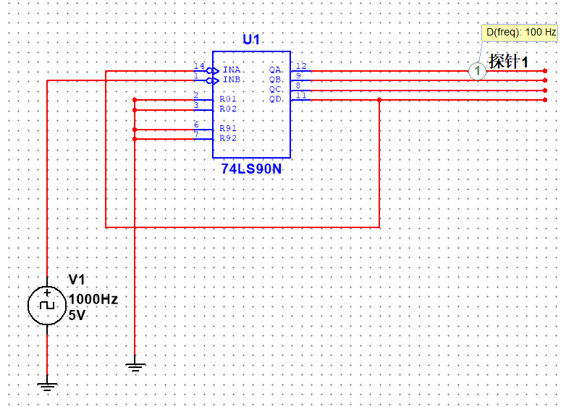
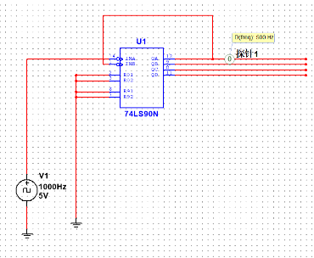
- 电路图和虚仿结果如图所示，分别实现了二分频和十分频

- 电路图 状态表

- 电路图 状态表

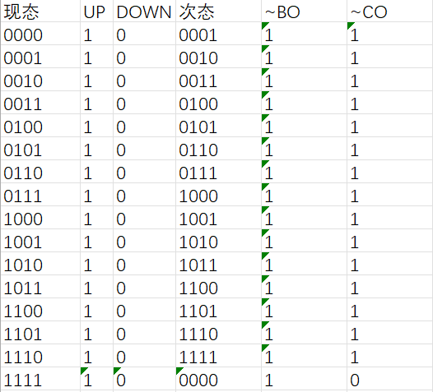
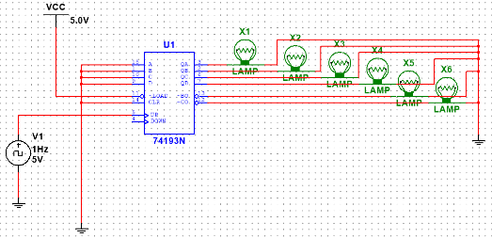

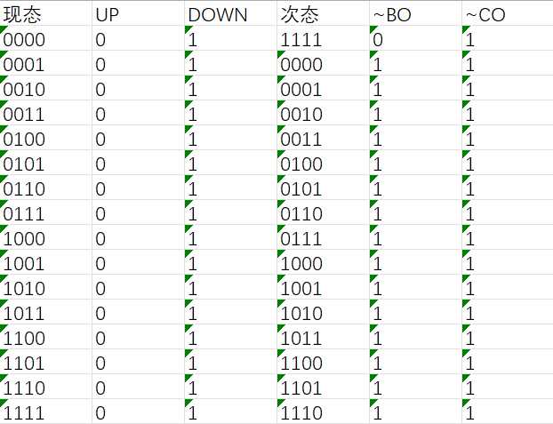
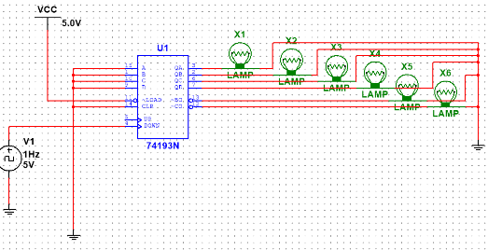

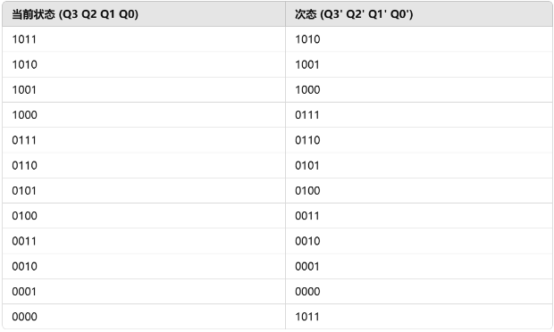
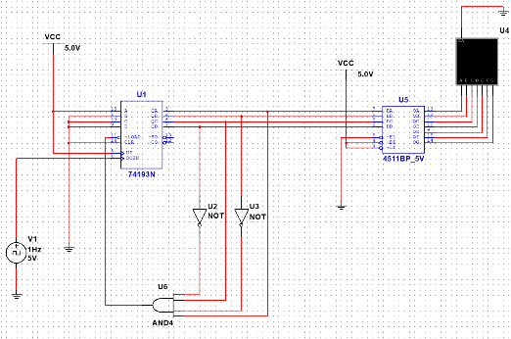

1、7490六进制计数器能否自启动？
可以自启动
2、电子钟表适应晶体振荡器一般采用32.768kHz的振荡频率，需要至少使用多少位二进制计数器分频才能得到1Hz的秒信号？
32.768kHz到1Hz需要分频32768次。因为32768是2的15次方，所以需要一个15位的二进制计数器。
- 设计一个数字石英钟，24小时60分60秒的计数如何实现的？
秒计数器：使用两个7490，第一个7490（6进制）用于十位秒数，第二个7490用于个位秒数。
60秒满时，第一个7490计数器进位，第二个7490计数器重置。
分钟计数器：与秒计数器相似，两个7490实现60分钟计数。
小时计数器：使用两个7490和一个7475来表示24小时：第一个7490（十进制）表示小时十位数（0-2）。第二个7490表示小时个位数（0-9）。当小时计数器达到24时，重置并开始新的一天。

六．实验思考题

